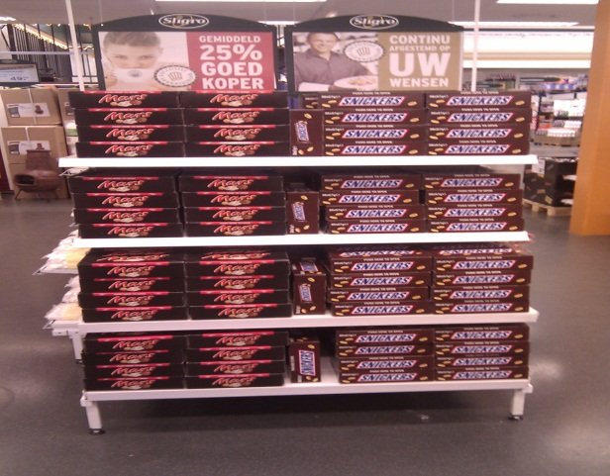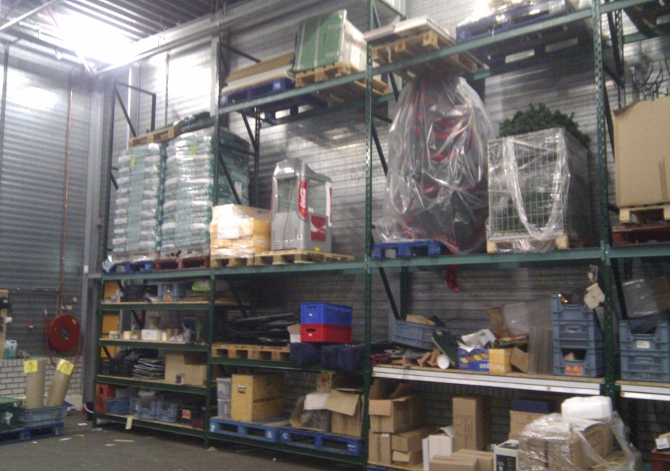

Stageverslag Sligro

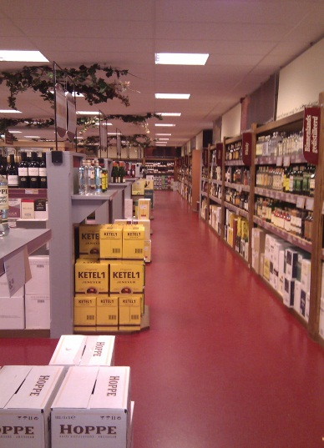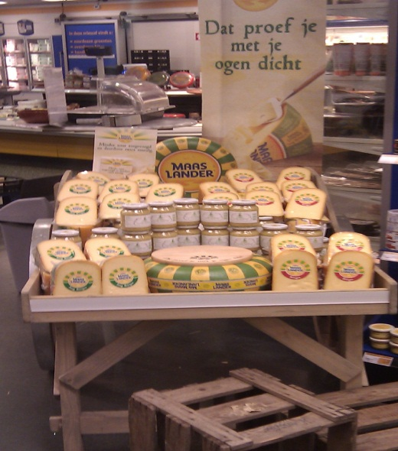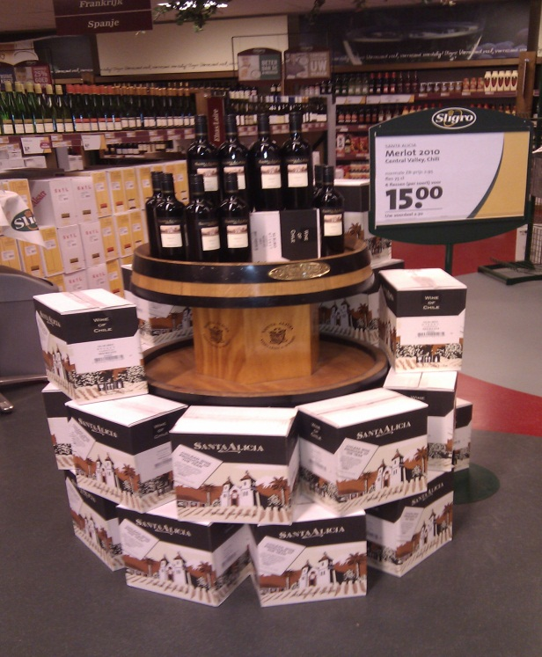

**Sligro**

**Franciscusweg 291**

**(035)6237100**

**(035)6243896**

**18-04-2011 T/M 01-7-2011**

Tom van Delft

Stage verslag van de opdrachten van Stageboek International Business Study 1e jaar. Schoonmaakplan calamiteiten plan, verdervings plan, offertes

Inhoudsopgave

Inleiding 2

Het schoonmaakplan 3

Dagelijkse schoonmaak 3

Schoonmaken van schappen 4

Calamiteiten plan 7

Hoe is de bedrijfshulpverlening (BHV) georganiseerd in de Sligro? 7

Wie zijn de BHVers en wie is het hoofd van de BHVers? 7

Wat zijn de verschillende taken van de BHVers? 7

Waar komen de alarmmeldingen binnen? 7

Dervings bestrijdings plan 9

Dervings voedingswaren 9

Criminele derving 9

Derving ongedierte 10

Offertes 11

Nawoord 15

Inleiding

Op 18 april 2011 begon ik mijn stage bij de Sligro in Hilversum. Waar ik als stagiaire gewoon moest meelopen met het bedrijf. Omdat Sligro meerderen soorten afdeling heeft kregen wij de saneerders de opdracht dat we bij elke afdeling 2 weken moesten lopen. Dit was in mijn ogen wel een goede aanpak want zo kreeg je een goede indruk van hoe het er in elke afdeling aan toe ging, zo zag je van elke afdeling zo zijn voor – nadelen. Dit is belangrijk want als je later als ondernemer een bedrijf zou straten moet je ook weten wat er allemaal op de werkvloer komt kijken. En een groot punt wat je toch altijd zult zien is dat de theorie zelden de praktijk is, dit kan positief als negatief zijn. Daarom is stage een belangrijk proces van je opleiding zo dat je niet alleen de theorie ziet maar ook de praktijk.

Het schoonmaakplan

Het schoonmaak plan van de Sligro is belangrijker dan in sommige ander bedrijven. Omdat Sligro in voedingswaarden handelt en er is niks viezer dan dat je eten niet goed schoon is of over datum.

## Dagelijkse schoonmaak

In de Sligro worden elke dag de wc’s van de klanten als van het personeel schoon gemaakt dit word altijd in de ochtend gedaan met een sopje. Ook de prullenbakken worden elke dag leeg gemaakt en een nieuwe vuilnis zak in gedaan en er word gebezemd en gestoft, gedweild zodat de winkel elke dag stralend uit ziet voor dat de klanten komen dit geld voor elke afdeling, alleen de verse heeft nog een avond patroon, het afwassen van de schalen en messen (werknemers zijn altijd verplicht hun handen te wassen na ieder toilet bezoek of voor aanvang werkzaamheden). Ook word er elke dag naar de pauze de kantine schoon gemaakt, er hangt een rooster in de kantine wie er aan de beurt is om de kantine schoon te maken die moet worden afgetekend als het door de persoon gedaan is. Het schoonmaken van de kantine houd in dat je de stoelen, tafels en de vloer en aanrecht schoonmaakt. 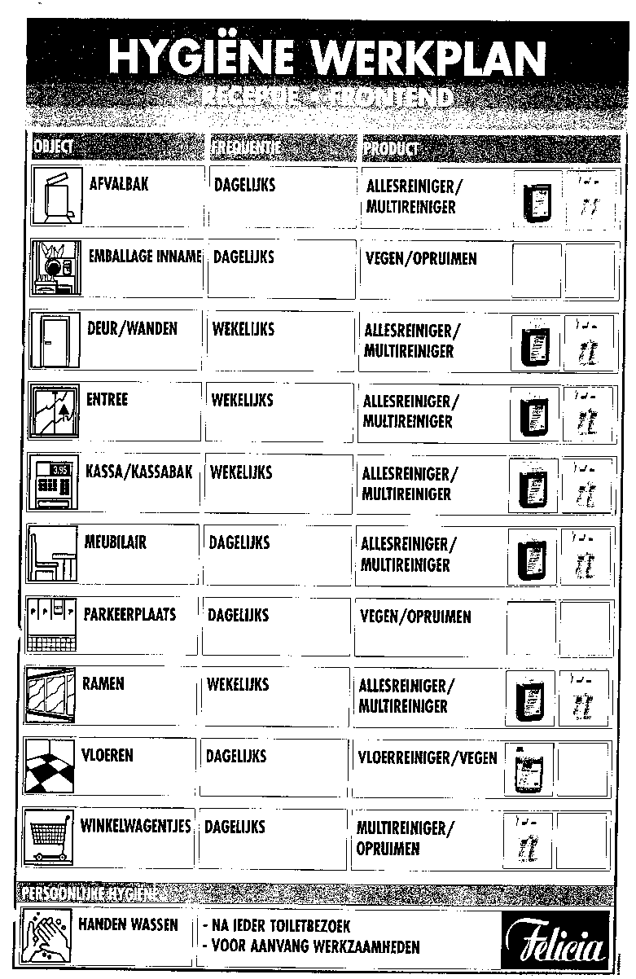

## Schoonmaken van schappen

Het schoonmaken van de schapen moet natuurlijk ook gebeuren dit word niet dagelijks gedaan. Voor de schapen is er een rooster op gesteld voor elke afdeling wanneer zei hun schapen moeten schoon maken. Theoretisch gezien goed verdeeld maar in de praktijk is het onmogelijk omdat een afdeling zoveel producten heeft staan en omdat er allemaal uit te halen en schoon te maken is echt een dag of zelfs 2 dagen taak. Dus het twee dagen mislopen van klanten op jou afdeling. Dus dit word in Sligro Hilversum anders aan gepakt. Indien de werknemers van Sligro zien dat een schap stuk erg smerig is plant hij op die dag een moment in om het schoon te maken. Ook vaak wat gedaan word is tijdens het aanpassen van schapen of het bijvullen, even een sopje te maken om die schapen daar schoon te maken, of als het is een keer rustig is in de groothandel een paar rijen te pakken. Dit is in de praktijk veel logischer omdat je dan niet veel werk tegelijk hebt maar verdeelt en je niet meteen je hele afdeling plat legt voor de klanten. Zo hebben de klanten weinig last van en jij hebt geen stress dat het werk snel moet gedaan worden. Wat de kwaliteit van het schoonmaken ook weer verbeterd. De schappen worden schoon gemaakt met een emmertje met warm water en wat schoon maak middel (eigen merk allesreiniger/mutireiniger ). Bij vers is er ook een georganiseerde schoonmaak die word eens in de zoveel tijd gedaan op een zaterdag omdat je zo de minste klanten misloopt. Deze schoonmaak houd in dat een bedrijf op afstand de koelingen en vriezers uitzet en deze schoonmaakt dus is een taak die snel moet gedaan worden tegen het ontdooien van de producten. Een aandachts punt is het Kaasgeree, de werknemers weten ervan dat het moet worden schoongemaakt ik weet dat het lastig is omdat ze zeggen dat ze weinig tijd hebben maar het is toch iets wat de verkoop inderd want het schap ligt hoopjes etens resten en het stapelt alleen maar op en dat vinden mensen niet fris bij hun etenswaren en dit kan de verkoop dus verstoren. 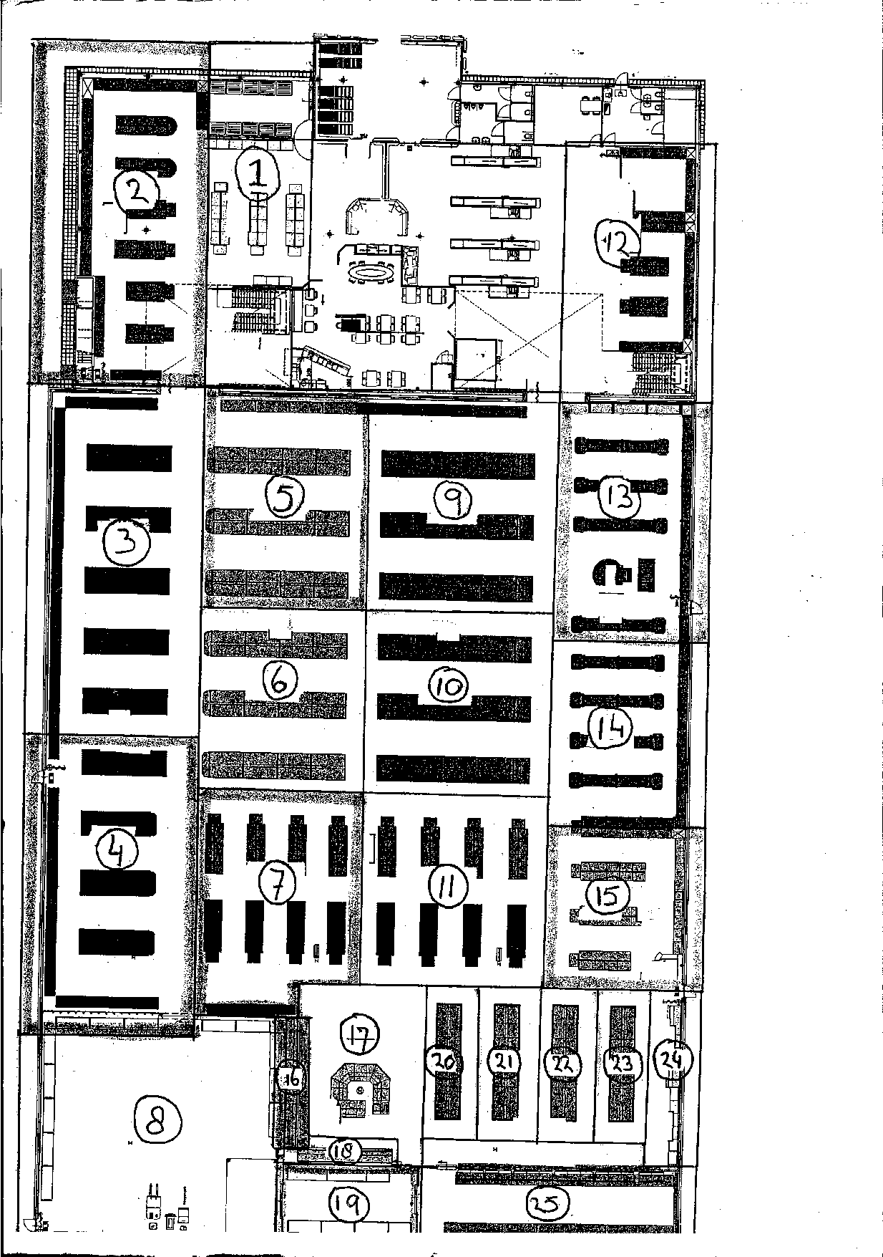

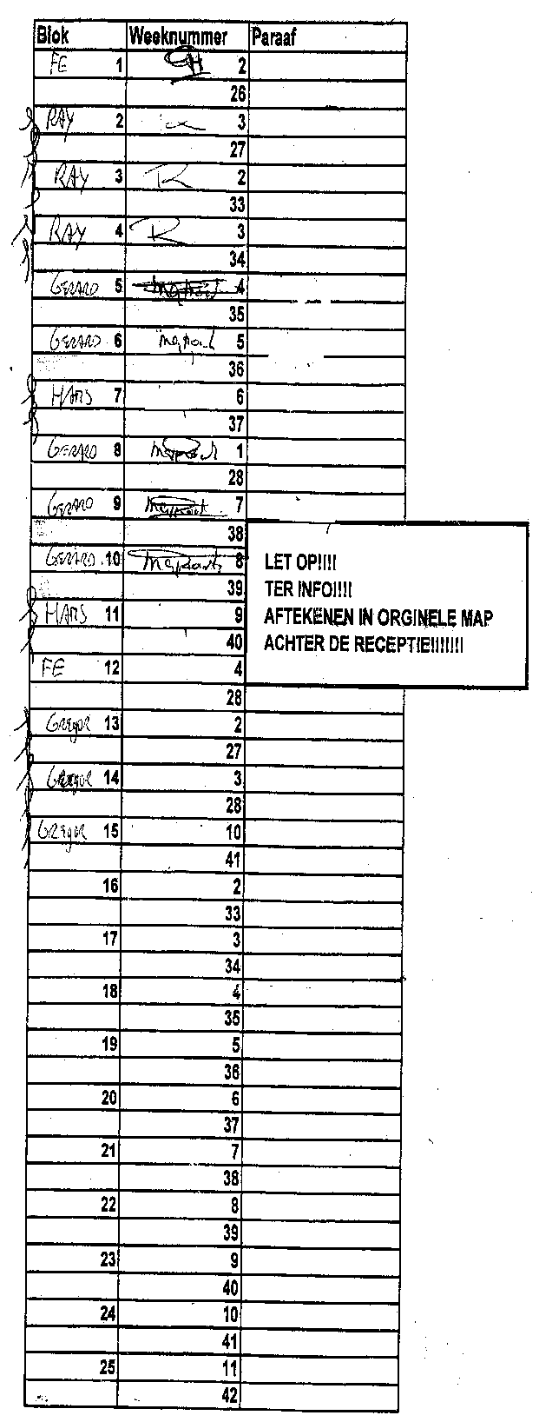

Calamiteiten plan

## Hoe is de bedrijfshulpverlening (BHV) georganiseerd in de Sligro?

In groteren bedrijven worden binnen de BHV ploegleiders op gesteld die in geval van nood de ander BHV coördineert. De ploegleider coördineert de onder BHVers hem. Voor ploegleider BHVer heb je ook een extra opleiding gevolgd om leiding te geven. In kleine gevallen houd de ploegleider alleen maar controlen. Bij complexere incidenten zijn er meer BHVers nodig voor de directe hulpverlening dan verdeeld de BHV ploegleider de taken en coördineert de inzet van zijn BHVers.

Wie zijn de BHVers en wie is het hoofd van de BHVers?In de Sligro in Hilversum hebben wij 4 BHVers:  
Kees Koche ,Jochem , Gaby en Gerard Hoogwerf van deze mensen is Gerard Hoogwerf het hoofd(ploegleider) van de BHVers van Sligro Hilversum**.** Om BHVer te worden moet je een Bedrijfshulpverlening diploma gehaald hebben en voor hoofd ook nog eens een extra leiding geven diploma gehaald hebben.

## Wat zijn de verschillende taken van de BHVers?

Een BHVer is een gewoon standaard werknemer die gewone werkzaamheden doet. Tot dat hij word opgeroepen voor een incident dan gaat hij aan de slag als BHVer, de BHVer verleend hulp aan allen mensen in het gebouw(dus niet alleen personeel).

BHVers moeten minstens bijstand moeten kunnen geven op de gebieden van:

* Het verlenen bij eerste hulp bij een ongeval
* Het beperken en bestrijden van brand en het te beperken van ongevallen
* Het in noodsituatie alarmeren en evacueren van alle mensen in het gebouw of de inrichting

Deze manieren moet allemaal door de BHVers worden vervult. De werkgever kan kiezen waar hij bij wilt mee helpen(evacueren, brand blussen , ect). BHVers proberen de noodsituatie te beperken en de mensen te helpen tot dat de professionale hulpverleners arriveren. Ook hebben de BHVers de belangrijke taak om als gids te werken zodat de werknemers als alle ander mensen veilig uit het gebouw kunnen komen.

## Waar komen de alarmmeldingen binnen?

De alarm meldingen in de Sligro komen binnen bij de receptie (FrontEnd) als de melding binnen komt word er de code van het incident omgeroepen door de intercom. De codes die worden omgeroepen zijn de zo geheten calamiteiten codes deze codes worden omgeroepen zo dat de BHVers weten wat eraan de hand is en kunnen met die informatie actie ondernemen. Omdat de codes alleen voor de BHVers en werknemers over het algemeen bekend zijn. Zaait dat geen paniek voor de klanten die in de winkel aanwezig zijn omdat zei de inhoud van de code niet weten.  
  
de lijst met codes die bij de Sligro hangen zijn:

1. Code 100: Ongeval
2. Code 200: Brand
3. Code 300: Bommelding
4. Code 400: Ontruiming

De BHVers zijn naar het gehoord te hebben van de omgeroepen code binnen enkelen minuten op de plaats van het ongeval aanwezig te zijn.

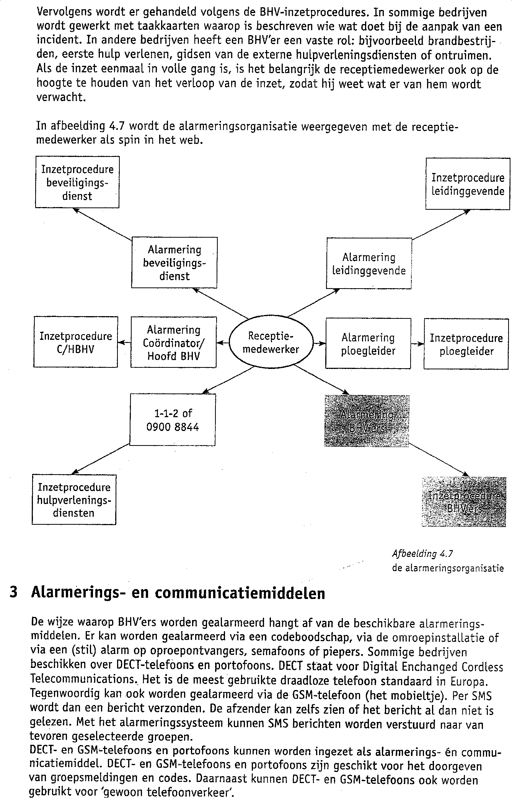

Dervings bestrijdings plan

## Dervings voedingswaren

Sligro is een groothandel die handelt met voedingswaren deze producten hebben THT met deze producten moet er dus opgelet worden dat ze niet over de THT heen zijn. Hier voor borgt de Sligro elke week zijn producten. Een van de manieren dat Sligro doet om dit makkelijker te maken spiegelt de Sligro op THT, simpel gezegd je zorg dat de producten met de langste THT achteraan in het schap komen te liggen zo dat de mensen als eerste de korter THT pakken en het voor als je moet borgen makkelijker is de THT controleren. De THT controllen bij de Sligro word gedaan met een soort van afstand bediening waar in je moet inlogen. Met dit apparaat kun je de barcodes van producten afschieten(scannen) en daarbij een aantal. Sligro heeft meerderen mogelijkheden hier in je hebt zo geheten Breuk of breuk retour. Als het breuk retour is betekend het dat het product niet over datum is maar niet meer een hele lange THT heeft. Een Sligro Filiaal kan er dan voor kiezen om het product retour naar DC te sturen, Daar heeft Sligro in het filiaal een afprijzing retour winkel waar mensen voor minder geld producten kunnen kopen met hele korte THT. Voorbeeld: Als de datum 06-06-2011 en de THT van het product is maar 04-06-2011 word het als breuk afgeschoten en weg gedaan. Als de datum 06-06-2011 is en het product heeft de zelfde THT word het ook als Breuk afgeschoten alleen word het niet weg gedaan maar in de koelkast in de kantine gezet. Als de datum 06-06-2011 is en de THT van een product is 11-06-2011 dan word het product vaak Retour afprijzing geschoten behalve als er een hoge hoeveelheid van het product per week word verkocht word er weleens voor gekozen om het te laten staan. Dit is omdat als je het Retour afprijzing schiet dat het filiaal maar de helft van het geld er voor krijgt en als het een goed lopend product is kan de kans groot zijn dat het nog word verkocht en het filiaal er winst aan maakt. Wat beter kan: ik ben vrij te vrede met hoe dit proces verloopt en de uitvoering ervan, soms word er weleens eentje over het hooft gezien maar fouten maken is menselijk.

## Criminele derving

Zelfs in een groothandel zoals Sligro vind criminaliteit plaats. Daarvoor heeft Sligro ook beveiliging tegen diefstal. Sligro heeft door het hele filiaal camera’s hangen die 24/7 beelden maken van de omgeving dit heeft twee redenen 1. Camera’s schikken mensen al sneller af om te gaan stelen. 2. Als er gestolen word kan op de camera worden gezien wie de dader is. Ander dingen die Sligro tegen diefstal is een alarm die afgaat als iemand een van de nooduitgang deuren openend of als er iemand probeert weg te rennen met gestolen spullen, het laaste punt moet jammer genoeg wel handmatig worden gedaan. Ander dingen tegen diefstal heeft Sligro rolluik rv45 om het filiaal in de nacht te beschermen, rookware heeft ook nog een extra rolluik verder is de rest van de winkel afgesloten met twee dikke schuif deuren aan elke kant van het filiaal een. Ook omdat er over het algemeen vaak sigaretten worden gestolen de sigaretten en ander rookwaren in een apart hok bewaard bij de kassa, met extra regel dat je niet met sigaretten terug de winkel in mag, dit doen ze om diefstal te voorkomen door het verstoppen van sigaretten. Verder kan via de frontend makkelijk actie worden ondernomen als zei zien dat er niet iets is afgerekend kunnen zij met een knop de deuren dicht zetten waardoor de dader niet naar buiten kan. Daarbij hebben ze ook de knoppen om alarm te slaan binnen handbereik ook worden er elke avond palets tegen de nooddeuren aan gezet zodat het niet mogelijk om van buiten af naar binnen te kunnen op bijna geen enkelen mogelijke manier. Dingen die beter kunnen: Ik vind dat Sligro net als ander winkels detectie porten moeten hebben je kan uiteraard weleens dingen over het hooft zien en z’n deceptie poortje zal je helpen het diefstal te verminderen.

## Derving ongedierte

Sligro Hilversum heeft over het algemeen niet veel last van ongedierte dit komt onderranden ook omdat dit filiaal geen vlees of groente afdeling heeft. Natuurlijk doet Hilversum als nog dingen tegen ongedierte, zo heeft Sligro een contract met de bestrijdings dienst die elke half jaar zijn zaakjes doet verder word er op de kaas afdeling elke avond een vliegenvanger neer tegen nodig vliegen of ander ongedierte dat er mogelijk op af mocht komen.

Offertes

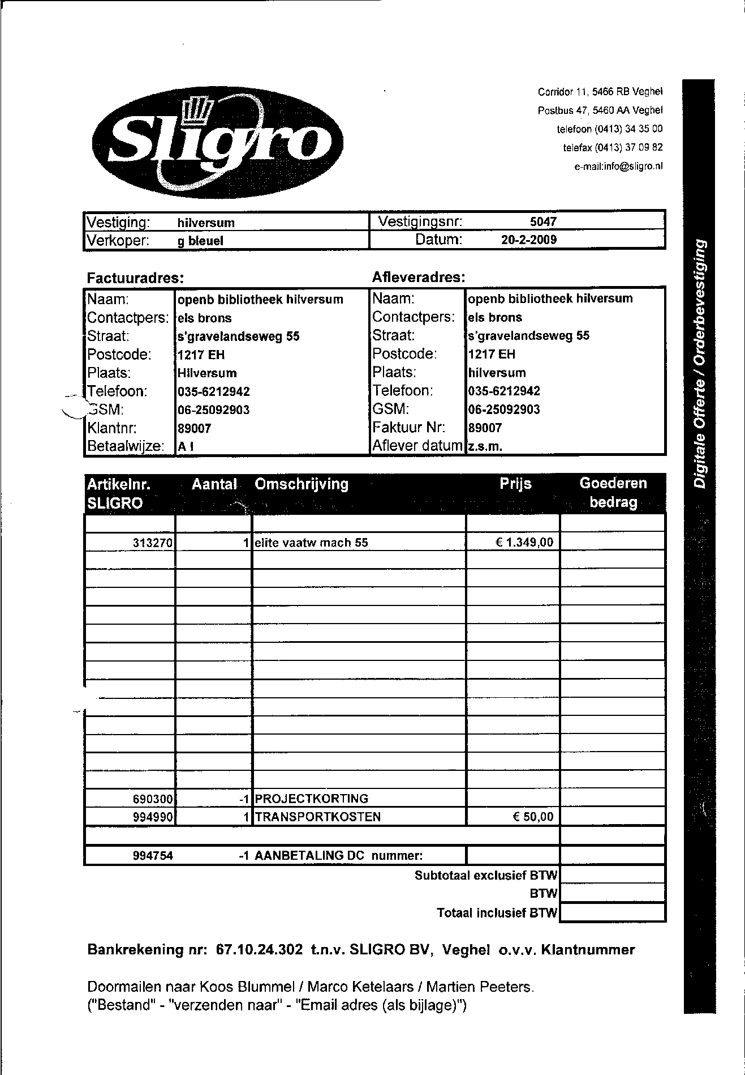

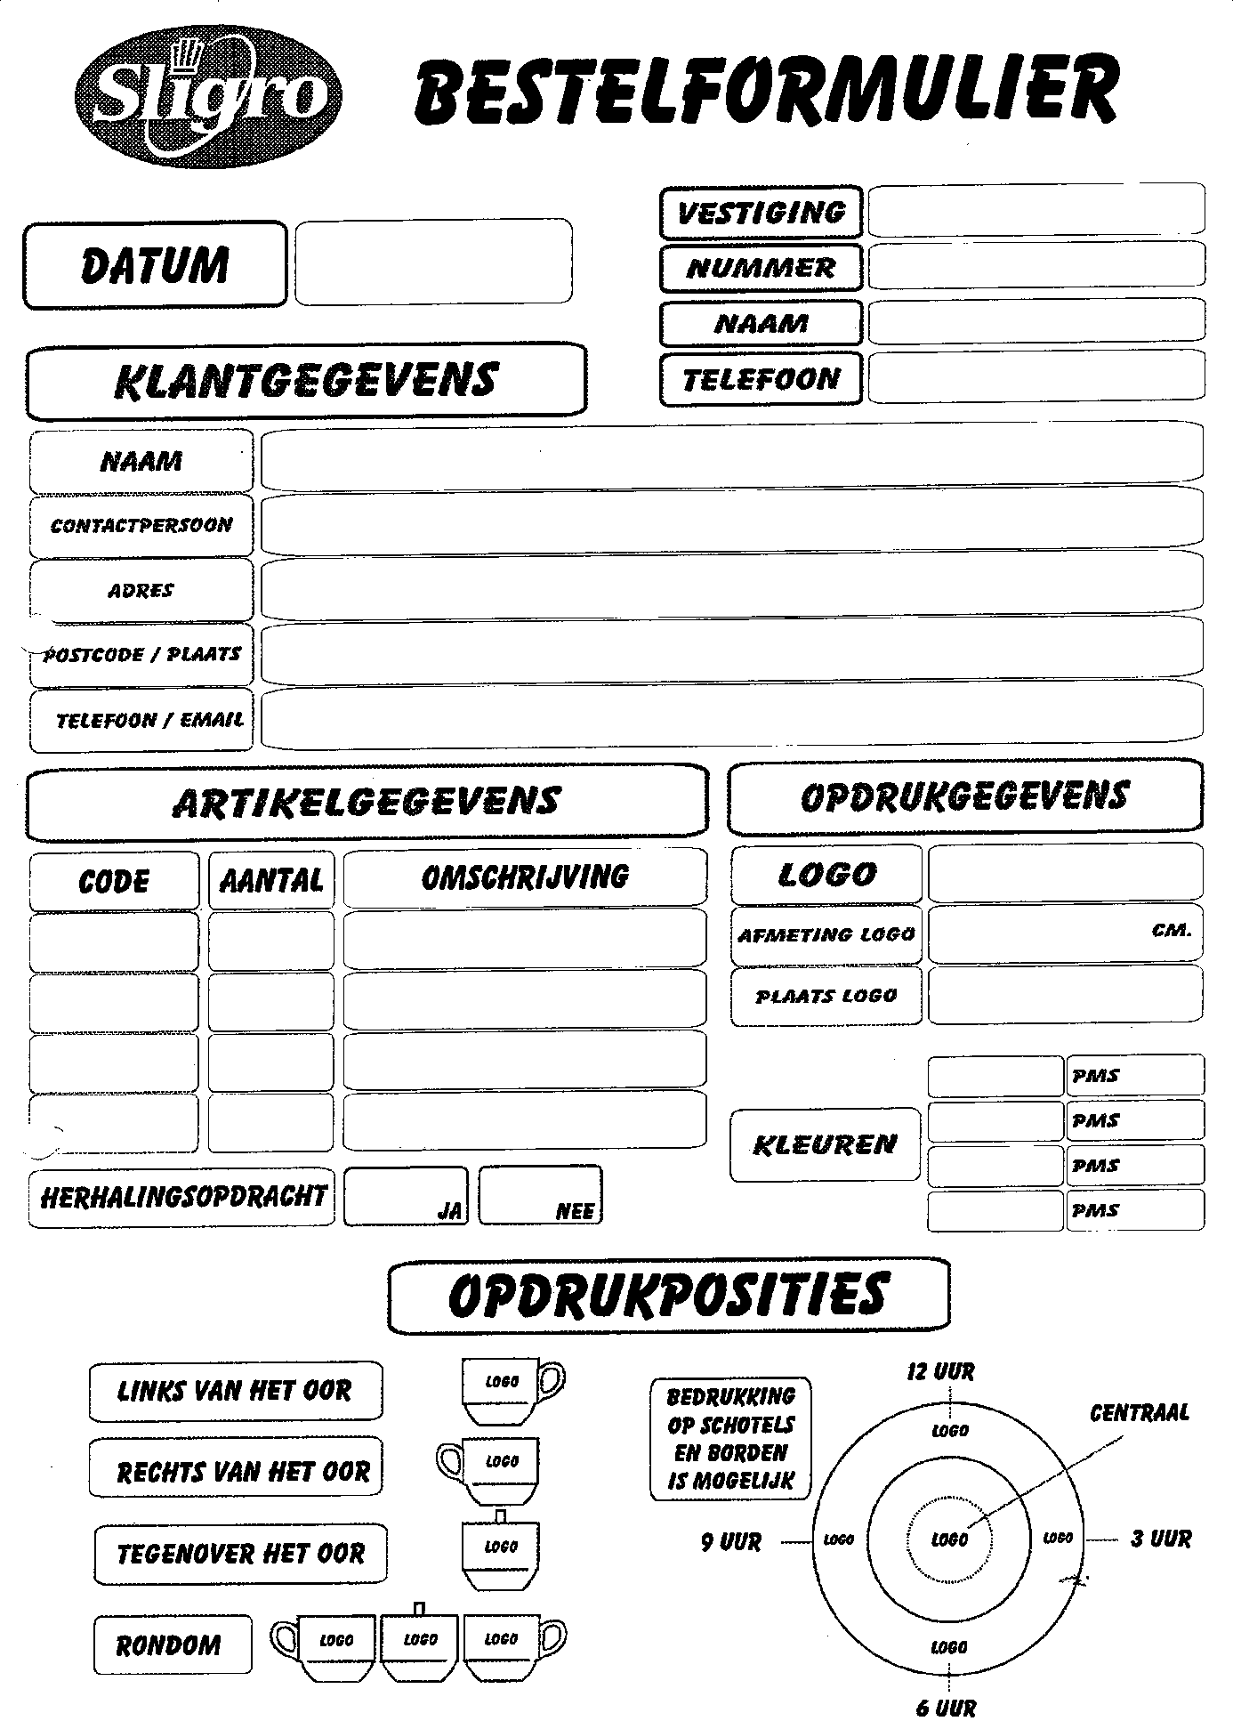

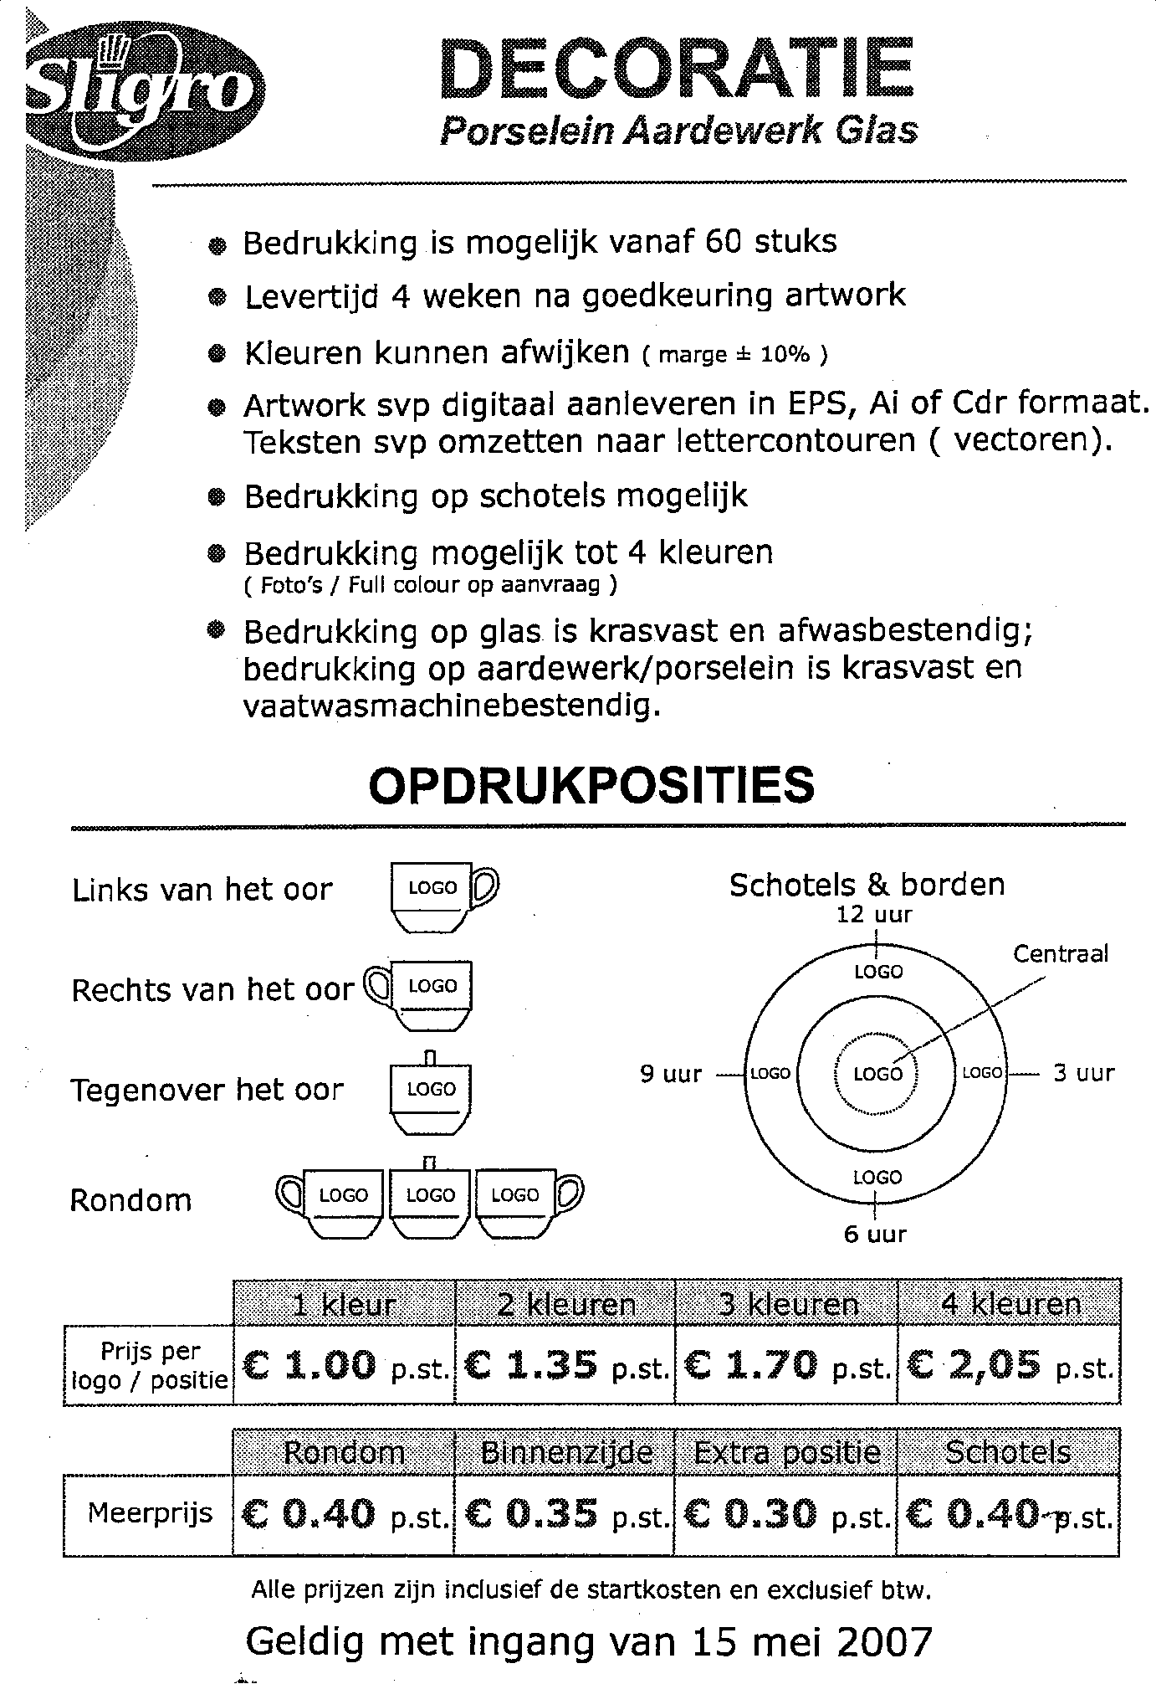

Nawoord

Mijn stage bij Sligro heeft een wisselgang gehad, eerste weekend vond ik heel erg leuk gezellig en leerzaam, de stage begon toen de dagen voorbij gingen minder voor mij voorstellen ik ontdekten al gouw dat ik dit soort werk voor later helemaal niks vond, daarbij wist ik al dat zulke werk mij niet zal bevalen. Toch is het niet helemaal waar het heeft me een zekere tijd wel behalve en kan niet zeggen dat ik niks geleerd heb zodoende positieve als negatieve dingen van me zelf als het bedrijft. Sommige dingen die in de Sligro omgingen verachten ik. Ik dacht dit kan toch niet zo naar de klanten toe. Daarbij vond ik ander zaken juist weer zeer goed bedachtzaam en goed aangepakt. Het mes snijd aan twee kanten, misschien heb ik hier wel een grote leer voor later opgedaan. Een ding is vaktermen zullen blijven hangen en sommigen manieren zullen mij altijd bijblijven als ik het zei de Sligro het zei de supermarkt loop. Verder waren de mensen in de Sligro allemaal aardig de ene kon ik beter mee opschieten dan de ander. Het was grappig om te zien hoe iedereen op verschillende afdeling zijn ander werkwijze had en ander dachten over dingen.

Sligro Hilversum, van 18 april tot 1 juli heb mijn stage bij jou gelopen en zal de ervaringen en misschien sommige herinneringen blijven. Dit was mijn verslag over mijn stage periode bij de Sligro. ( Dit stage verslag gaat over enkelen woorden sluiten ik wens jullie nog een prettige dag en graag tot ziens!)